Entrega 3 – Filtro mediano

En esta tarea utilizaremos la ejecución mediante hilos para acelerar el procesado de una matriz. Para una matriz de tamaño M\*N se le aplica el *filtro mediano* este es un filtro digital comúnmente utilizado para eliminar el ruido de las imágenes o señales digitales.

Para el procesado con diferentes hilos se ha decidido que la estrategia a utilizar es asignar un número N’ de columnas a cada hilo para que las procese.

Las pruebas se han realizado con un tamaño máximo de matriz de 1000x1000, con un filtro de 2 y 8 hilos, excepto las que modifiquen esos valores base. El numero de hilos y el tamaño de filtro fuero elegidos para lograr una eficiencia lo mayor posible.

A la hora de realizar las pruebas se obtuvieron los siguientes resultados:

Cuando aumentamos el numero de columnas de la matriz el tiempo que tarda la ejecución del programa aumenta progresivamente a una velocidad mucho menor a la que aumenta el tamaño de la matriz. Es decir a mayor tamaño de la matriz mayor eficiencia.

Se puede apreciar también que en un numero de columnas múltiplo del numero de hilos (8) el tiempo es ligeramente inferior a los resultados adyacentes. Esto es debido a que todos los hilos tienen el mismo numero de columnas que examinar.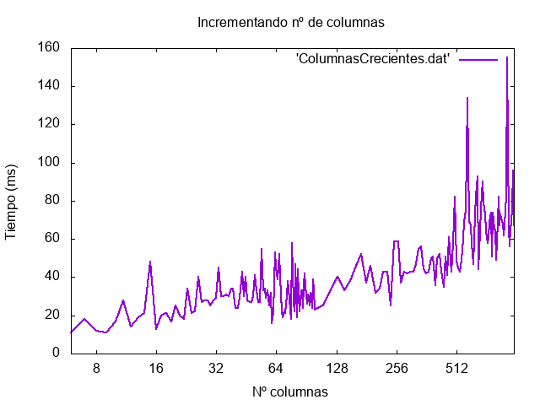

Por otro lado, cuando aumentamos el numero de filas vuelve a percibirse que el tiempo de ejecución no aumenta tan progresivamente como el numero de filas. Esto se puede deber a que la organización del trabajo y la creación de los hilos es una gran cantidad del tiempo de ejecución. En este caso, como el reparto del trabajo y el numero de filas no tienen una relación directa por lo que no se observa lo mencionado en la grafica anterior.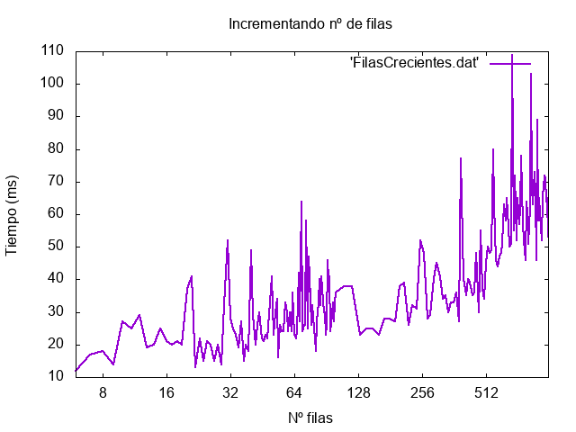

Si aumentamos el tamaño del filtro, el numero de cálculos aumenta exponencialmente llegando a ocupar muchísimo tiempo. Debido a esto solo se ha probado para un tamaño de filtro hasta 200 y la grafica muestra un crecimiento de tiempo de ejecución claramente exponencial.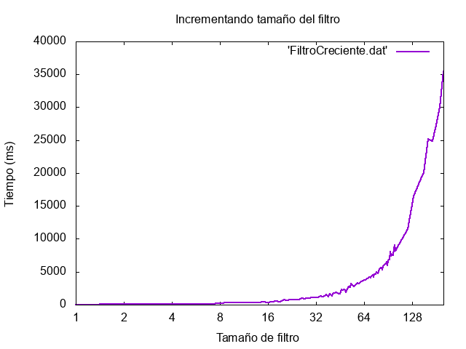

Cuando el numero de hilos crece para una matriz de tamaño fijo volvemos a observar lo expuesto en la anterior practica, el rendimiento aumenta hasta llegar al numero de hilos del procesador. Una vez sobrepasado este punto de inflexión el tiempo de ejecución va aumentando ligeramente cuantos mas hilos utilicemos.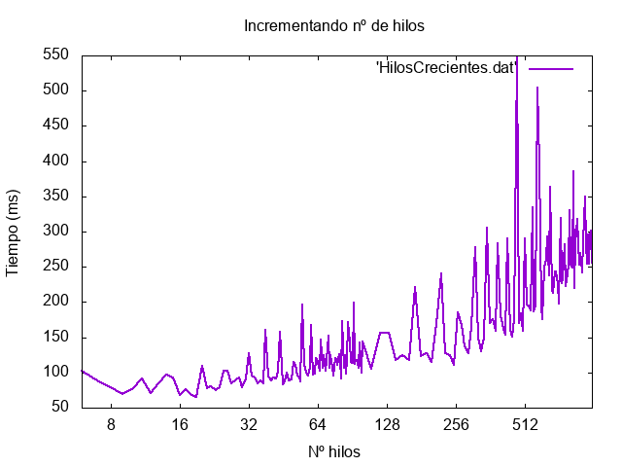

En esta ultima grafica se analiza la diferencia entre aumentar el numero de filas y el numero de columnas. Sorprendentemente, a pesar de que el trabajo se distribulye teniendo en cuenta el numero de columnas a penas se encuentra diferencia entre el tiempo de ejecución de matrices de tamaño MxN y las de tamaño NxM.